Pràctica 5

- Arranca MS-DOS, Ves a inici 🡪 executar 🡪 cmd (pots usar Win+R)
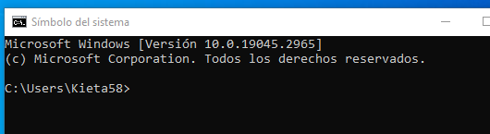
- Realitza diferents proves amb les comandes que s’han vist a l’enunciat. Fes servir la comanda DIR amb les 8 opcions que et semblin més adients i comenta que fa cadascuna d’elles.
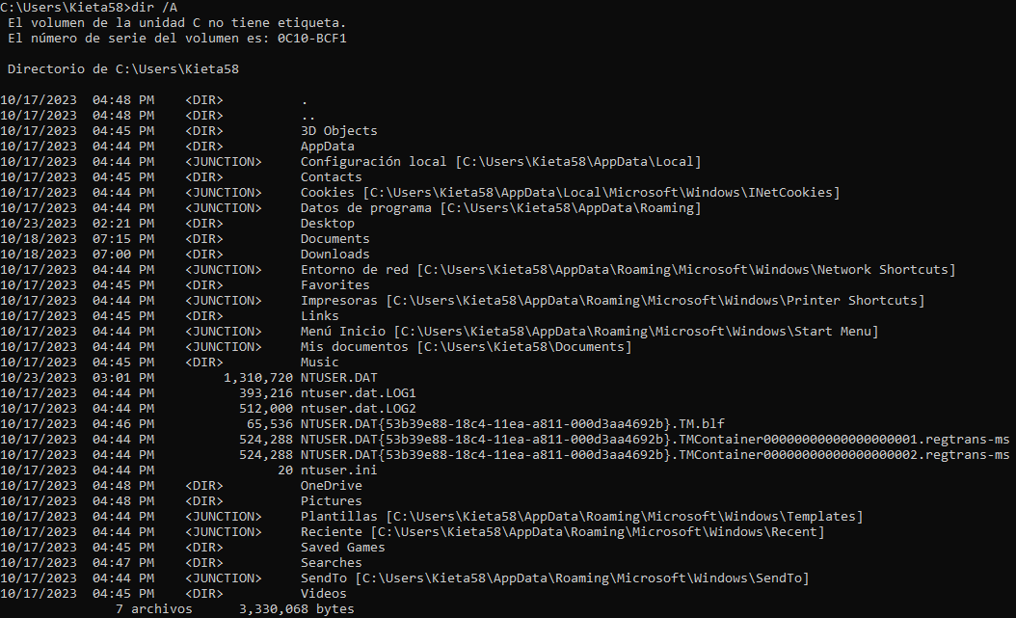

- Crea una carpeta o directori anomenada proves dins del disc C:\
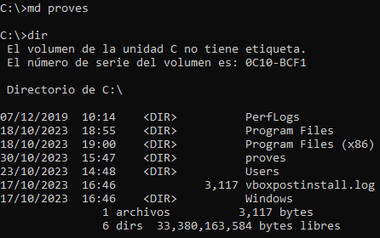
- Entra dins de la carpeta proves i crea un fitxer que s’anomeni proves.txt
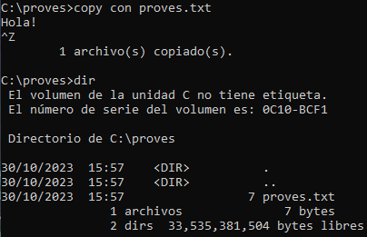
- Realitza un dir del directori
- Crea un altre directori dins de proves anomenat proves2 i un altre fitxer anomenat proves2.txt
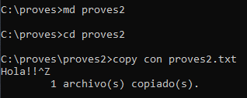

- Fes un altre dir.
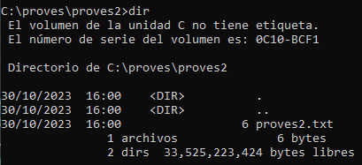
- Realitza la comanda per sortir directament cap a C:\
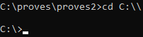
- Realitza la comanda per entrar des de C:\ fins a la carpeta proves2 que has creat abans
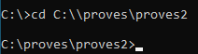
- Crea una altra carpeta dins de proves anomenada proves3 i dins d’aquesta un fitxer anomenat proves3.txt
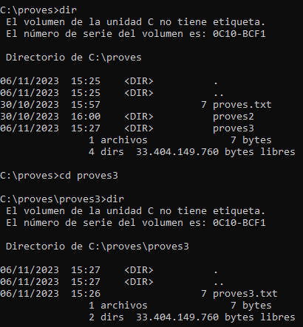
- Realitza una còpia del fitxer anomenat proves3.txt dins de la carpeta proves2 i del proves2.txt dins de la carpeta proves3
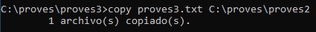
- Crea un altre directori dins de proves3 anomenat proves4 amb un altre fitxer anomenat proves4.txt
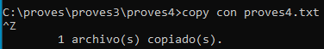
- Realitza una còpia de la carpeta proves2 dins de la carpeta proves3
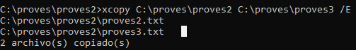
- Elimina el directori proves3 i els seus subdirectoris i arxius
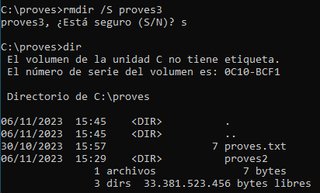

- Verifica el funcionament de doskey
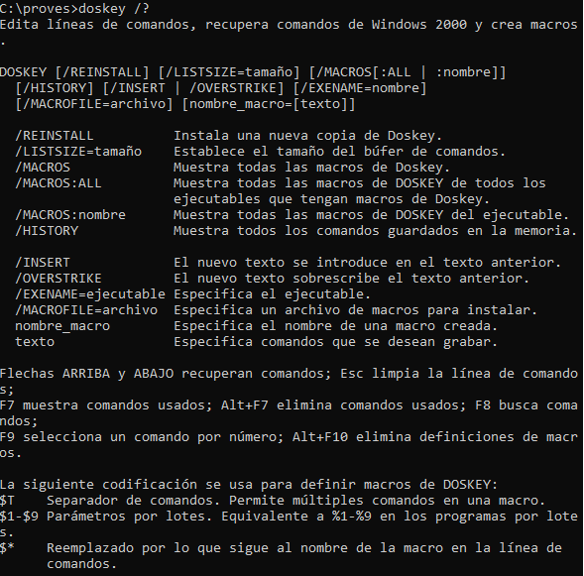
- Fes servir els comodins per veure tots els fitxers .txt que tens dins d’alguna de les carpetes creades
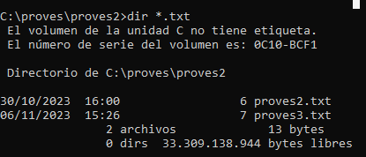
- Fes servir ATTRIB per canviar les opcions d’un fitxer o carpeta. Verifica que et funciona.
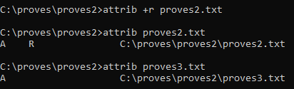
- Duu a terme un petit fitxer anomenat prova.bat, que faci un dir dels directoris i els posi el resultat dins del fitxer resultat.txt. Quines comandes has fet servir?
Només he utilitzat el dir (dir > resultat.txt).
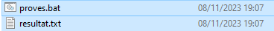
- Fes un petit programa .bat que et demani el teu nom i l’imprimeixi per pantalla.
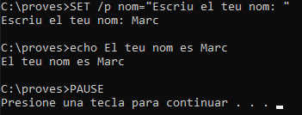
- Du a terme un petit programa .bat que et demani una operació (Suma, Resta, Multiplicació, Divisió), et demani els dos números i et mostri el resultat per pantalla.
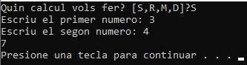
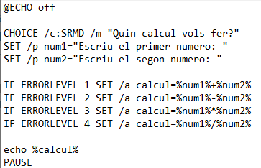
- Consulta com funciona la comanda shutdown i fes un petit .bat que et demani el temps per apagar el teu ordinador i ho faci.
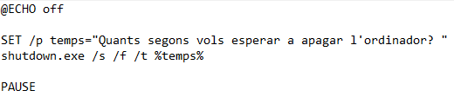
- Consulta com funciona la comanda net use, i fes un petit fitxer .bat que et creí una unitat de xarxa que correspongui amb \\192.168.0.151\programari.
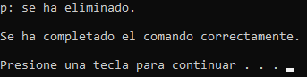
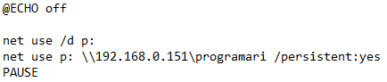

- Fent servir un fitxer .bat realitzeu un petit programa que us generi l’estructura de directoris següent:
  - Usuaris
    - Usuari1 .... Usuari100
      - Dins de cada carpeta d’usuari volem crear 10 directoris (carpetes)
        - Directori1 .... Directori10
